- با انتخاب یکی از تصاویر و مشخص کردن آن در این بخش، نگارشی مطابق با فرم ذیل نوشته و تا 28 آذر ماه 1401 به آدرس pajoohesh.farzgu1@gmail.com ایمیل نمایید.
شماره 1 | شماره 2
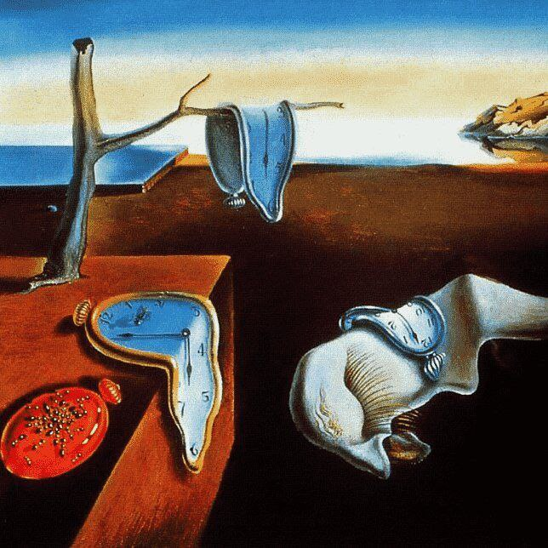 | 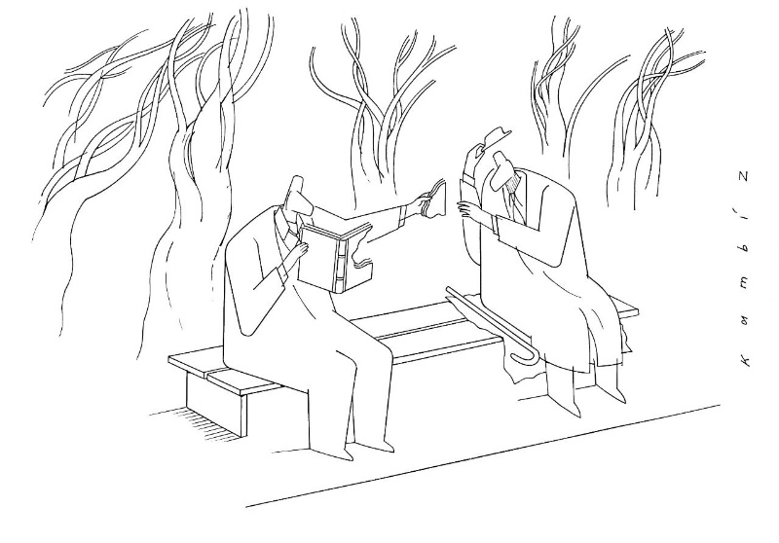
تصویر 3 | تصویر 4
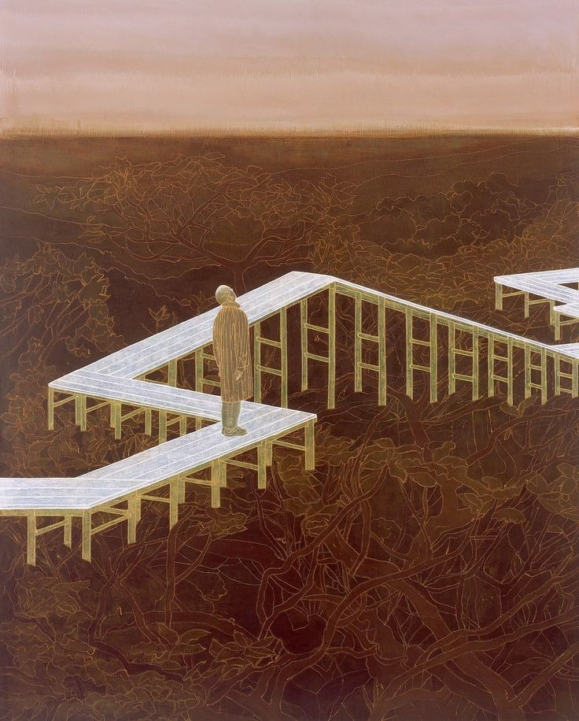 | 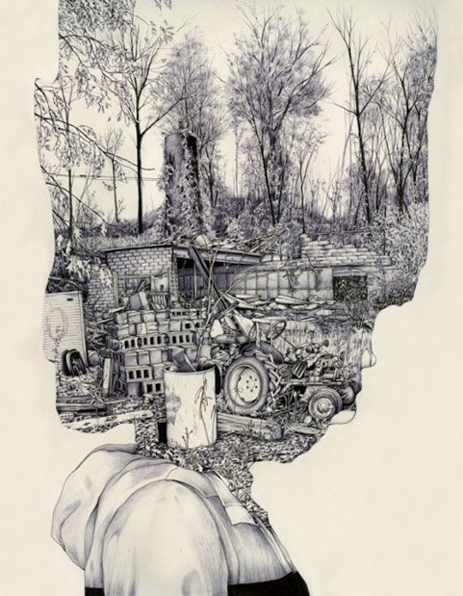

- معیارهای ارزیابی محور زبان و ادبیات فارسی جشنواره
معيار |  | رديف | زيرمعيار | ضريب | 1 | 2 | 3 | 4 | 5 | توضيحات
تصويرخواني |  | 1 | انتخاب عنوان براي تصوير  (جذاب، كوتاه، مرتبط، نگاه نو و متفاوت، ادبي) | 1
 |  | 2 | توجّه به جزئيات تصوير  (رنگ، خطوط، عناصر، استفاده از حواس پنجگانه، تخيل و کشف ارتباط عناصر تصویر با یکدیگر از برونه و درونۀ تصویر) | 1
 |  | 3 | درك درست از عناصر و پيكره تصوير  (پيام تصوير، درک مناسب وکشف یک یا چند برداشت عمیق و گسترده از تصویر) | 1
 |  | 4 | خلاقيت و نوآوري درتصويرخواني(عنوان، جزئيات و پيام تصوير) | 1
نگارش | موضوع | 5 | انتخاب موضوع مناسب از تصویر  (گويا، رسا، مرتبط با تصويرومسايل فرهنگي- اجتماعي و زندگي روزانه) | 1
 | مقدمه | 6 | خوش آغازی  (جذابيتشروع، نشاندادن نمايي كلي ازمحتوا وفضاي نوشته) | 1
 | تنه | 7 | بيان مناسب انديشه و برداشت نويسنده از موضوع  (مربوط به بخش مقدمه، خوشآغازي و جملههاي موضوع هر بند) | 1
 |  | 8 | پشتيباني از طرز نگرش خود در بخش بدنه  (شرح وتوضيح، توصيف، تفسير، استدلال و اثبات براي جملات تكميلي و تقويت كننده هر بند با استفاده از شیوههای فعالسازی ذهن و تفکر خلاق همچون مقایسه، جانشینسازی، دگرگونه دیدن، اسکمپر و ...) | 1
 |  | 9 | انسجام متن و رعايت نظم ذهني نوشته  (رعايت ساختار نوشته نظير: مقدمه، تنه و ...، ارتباط منطقي بين بندها، تنه و نتیجه، داشتنوحدت فکر و موضوع، تأثیرگذاری واحد بر ذهن مخاطب، ارتباط منطقی بین بندها) | 2
 |  | 10 | خلاقيت و نوآوري  (بهره گيري از زبان ادبي و عاطفی، تركيبهاي زيبا و خوش ساخت، داشتن رنگ و بوی ادبی، داشتن نگاه متفاوت به موضوع، نگاه تازه در پرداخت و پردازش موضوع) | 1
 |  | 11 | درستنويسي  (رعايت نشانههاي نگارشي، املاي صحيح واژگان، دستور زبان و خط خوش، رعایت فرورفتگیهای هربند و پیراستهنویسی) | 1
 |  | 12 | ارتباط متن با موضوع برگرفته از تصویر | 1
 | نتيجه  (برآيند) | 13 | خوشفرجامي(فرود مناسب، جمع بندي تأثيرگذار و تفكربرانگيز) | 1

رديف | معيار | 1 | 2 | 3 | 4 | 5 | 6 | توضيحات
1 | صداي بلند و رسا، قدرت بیان، خوانش روان، تلفظ درست واژگان، گویایی، شیوایی
2 | لحن مناسب كلام، رعايت آهنگ (فراز و فرودهاي آوايي و رعايت مكث و درنگ)
3 | بهره گیری از زبان غیرکلامی و ظرفیتهای پیرازبانی  (زبان بدن، حالات چهره و ...)
4 | تسلط در اجرا، برقراری ارتباط چهرهبهچهره با مخاطبان، گرمی، جذابیت و نشاط لازم در صدا
5 | رعایت اصول اخلاقی و مهارتهای رفتاری، پوشش مناسب، موسیقی پسزمینة خوانش، هماهنگی موسیقی با لحن کلام و متن

نام و نام خانوادگي: پايه تحصيلي: شماره کلاس:
استان: تهران منطقه: 6 نام مدرسه: دبیرستان فرزانگان یک تهران (دوره اول) عادي خاص دخترانه پسرانه
تلفن مدرسه: 88032570 شماره تصویر انتخابی:
داستان

تصويرخواني | عنوان تصویر
جزئیات تصویر
(به صورت جملات توصیفی
بین 5 تا 10سطر)
پیام تصویر
(بین2تا 5 سطر)

نگارش  ( 15تا 25 سطر)  نگارش  ( 15تا 25 سطر) | موضوع  (انتخاب  موضوع از تصویر)
 | مقدمه
 | تنه
نتیجه
(برآيند)

